### 1. Скачать и установить cisco packet tracer 7.0.

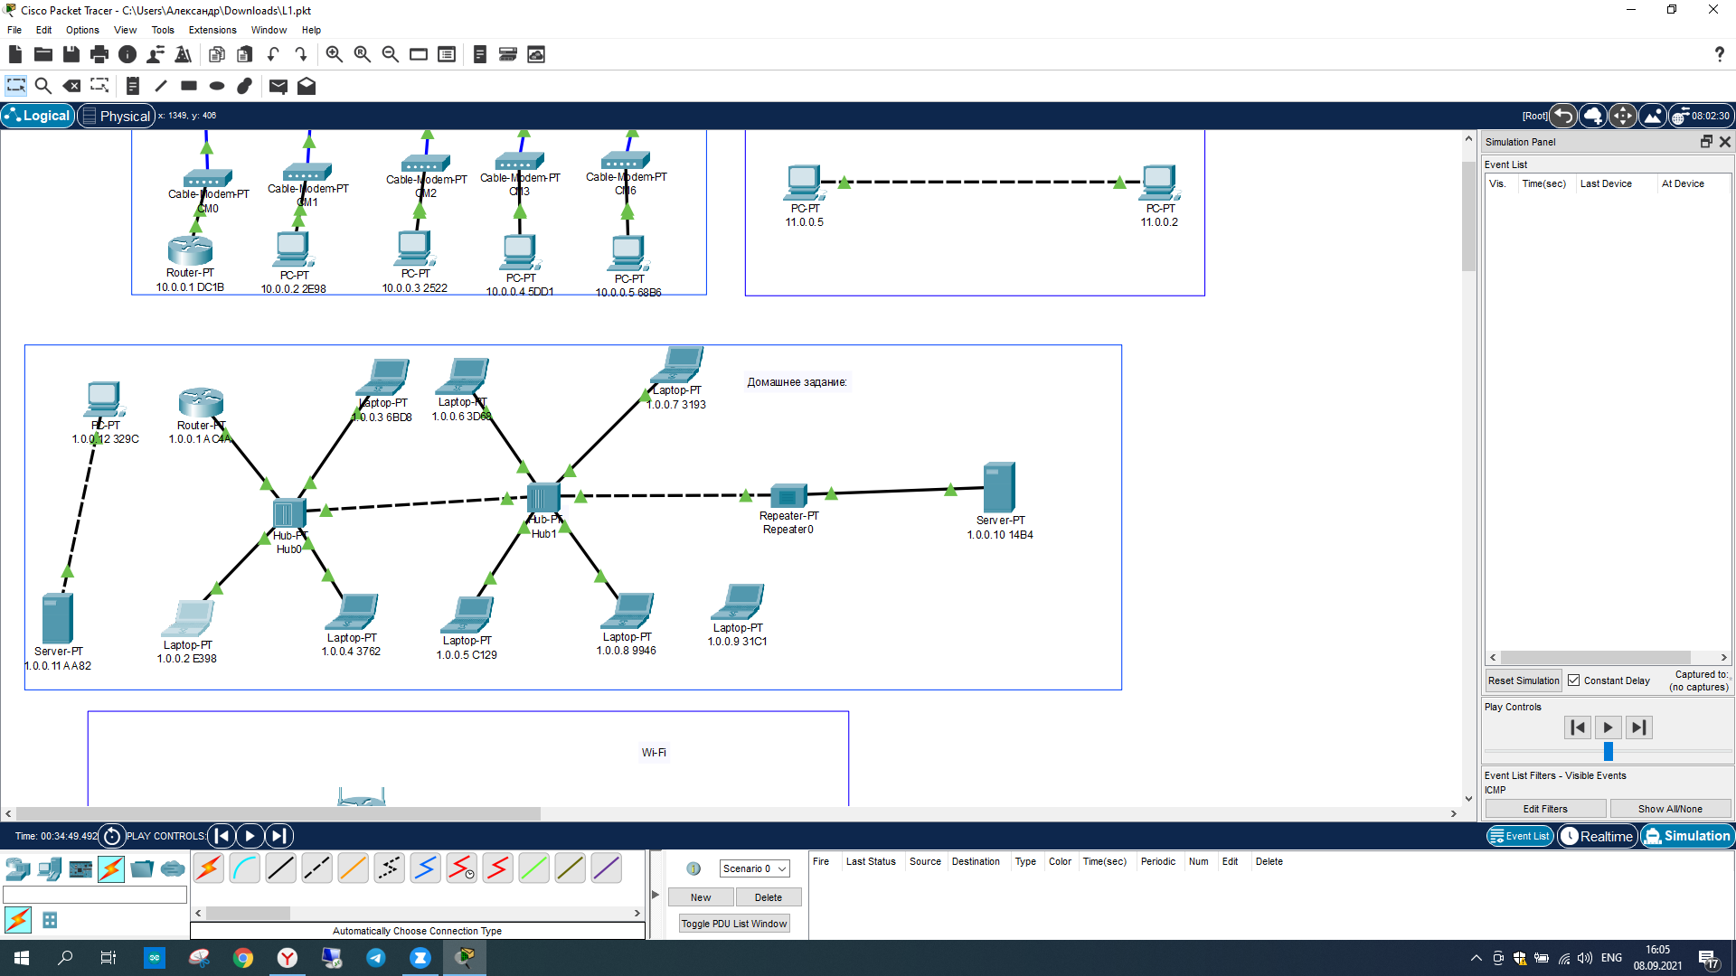

Рис 1. Cisco Packet Tracer на компьютере

### 2. Диагностика физического уровня. Скачать файл packet tracer, в котором собрана сеть с несколькими хостами (в центре хаб, а также пара компьютер – компьютер), в каждом из которых проблема с линком. Задача: поднять все линки и проверить связь командой ping.

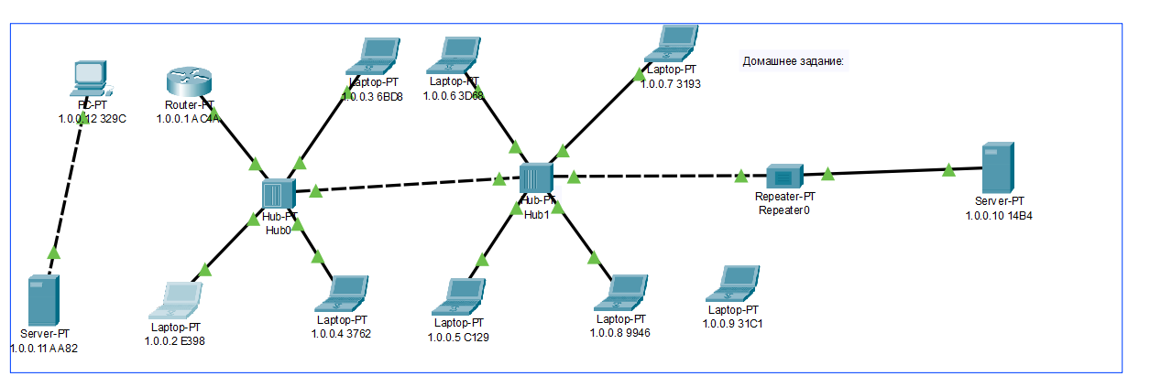

Рис 2.Все линки подняты

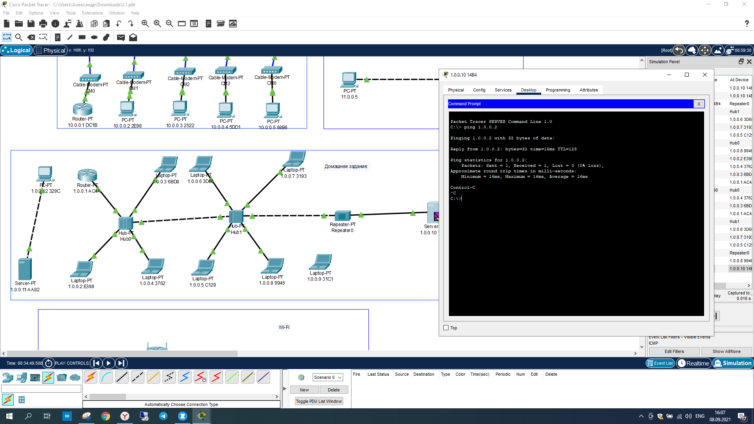

Рис 3. Пример проверки успешности передачи

### 3. Скачать и установить putt

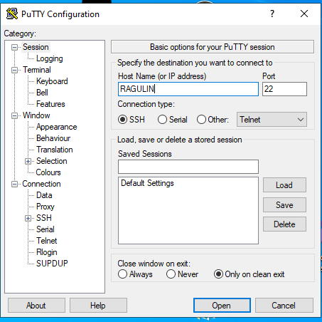

Рис 4. Программа Putty установлена

### 4. Скачать и установить wireshark

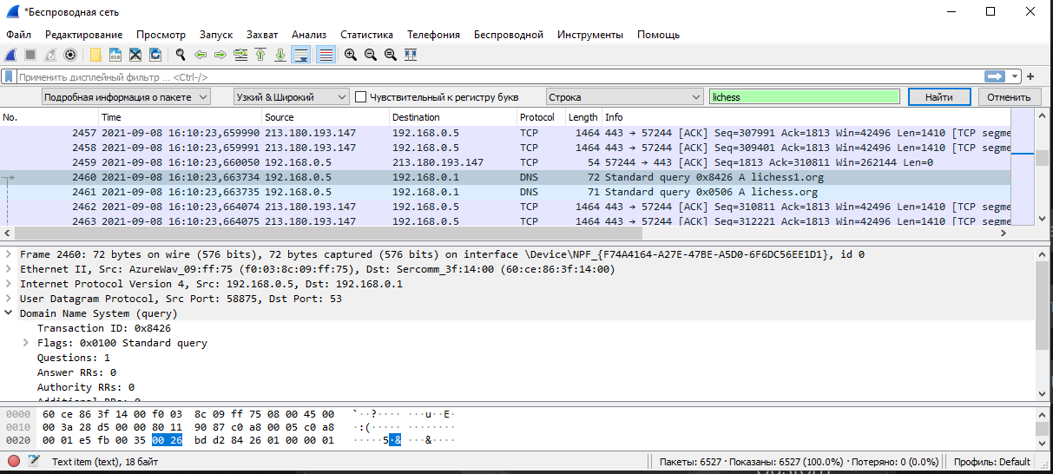

Рис 5. Демонстрация работы wireshark

### 5. Попробовать команды tracert/ping/ipconfig на домашнем компьютере

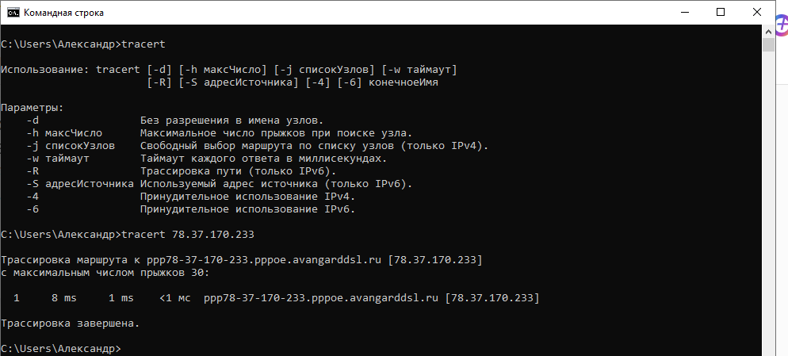

Рис 6. Прыжок до планшета, подключенного к той же сети

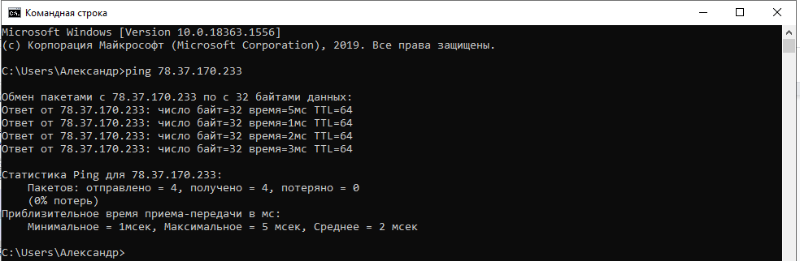

Рис 7. Проверил обмен данными с планшетом

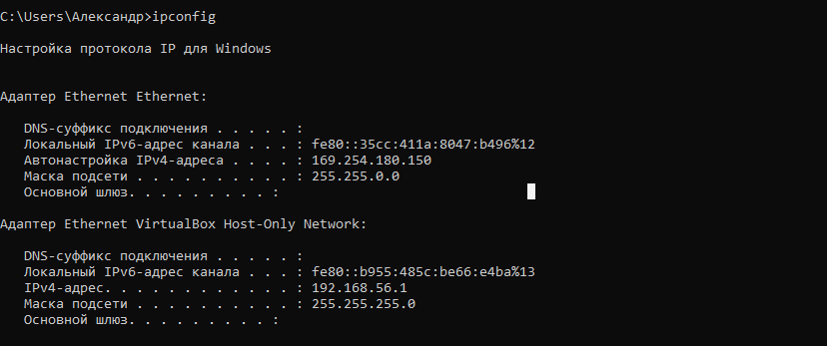

Рис 8. Демонстрация команды ipconfig

### 6. Попробовать команды (по желанию) hostname / arp и разобраться с выводом.



Рис 9. Имя устройства



Рис 10. Результат выполнения команды hostname

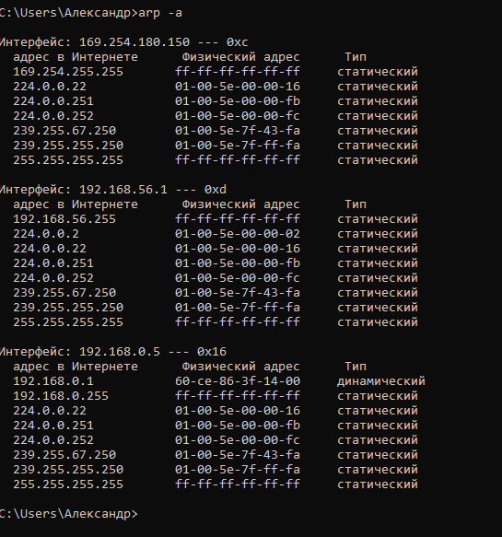

Рис 11. Выполнение команды arp

Если адрес, к которому хочет подключиться устройство есть в arp таблице, то сразу начинается пересылка пакетов, если же нет, то устройство сначала посылает arp запрос на выяснение какому устройству принадлежит запрашиваемый ip адрес  
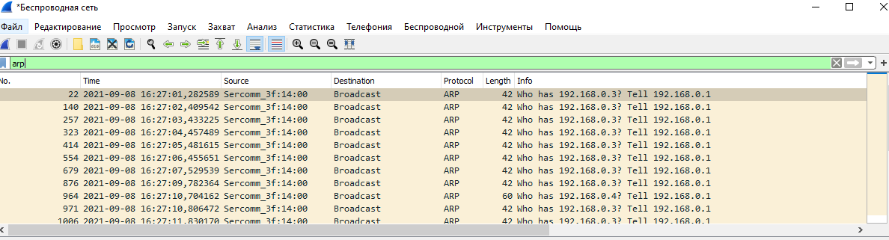

Рис 12. Демонстрация arp- запроса.

### 8. Определить и записать физическую топологию сетей

1)

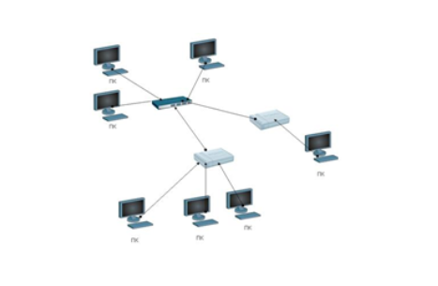

Топология смешанная. Общая шина - верхние три ПК. И две звезды.

2)

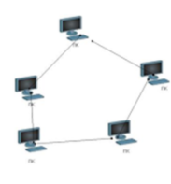

Кольцевая.

3)

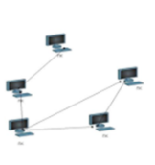

Ячеистая

4)

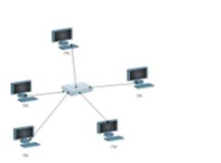

Звезда